**Цифровая обработка сигнала для нейроинтерфейса.**

Корепанов П.Ю.

Аннотация

В работе рассматривается цифровая обработка сигнала нейроинтерфейса. Опробованы различные типы цифровых фильтров, исследованы достоинства и недостатки. Моделирование и настройка цифровых фильтров проводилась с помощью ~~библиотеки~~ языка программирования – Python. Данные для исследования были получены с помощью нейроинтерфейса Emotiv Epoc. Были проанализированы современные методы цифровой обработки сигналов в области исследований эмоциональных состояний на основе ЭЭГ и предложены свои варианты усовершенствования ЦОС для проекта «Нейротеатр».

Введение

Современное представление информации любого рода не возможна без цифровой обработки, так как в результате передачи полезная информация подвержена шумам, которые необходимо удалить из сигнала. В проекте "Нейротеатр" используется нейрокомпьютерный интерфейс Emotiv Epoc, созданный для исследования мозговой активности. Данный Нейрокомпьютерный интерфейс (НКИ), по типу подключения к человеку, является – не погруженным, то есть электроды находятся на поверхности кожи. Из этого следуют две основные проблемы, которые решаются цифровая обработка сигналов (ЦОС). Первая – это датчики, потому что они сами являются источниками шумов. Вторая проблема возникает из-за типа подключения к человеку, а это значит, что любое непроизвольное мышечное движения также будут переданы на считывающее устройство. На рисунке 1 изображена архитектура НКИ.

Целью работы является устранение помех из сигнала и выбор ~~наилучшего~~ метода фильтрации под ~~конкретный~~ НКИ Emotiv Epoc.

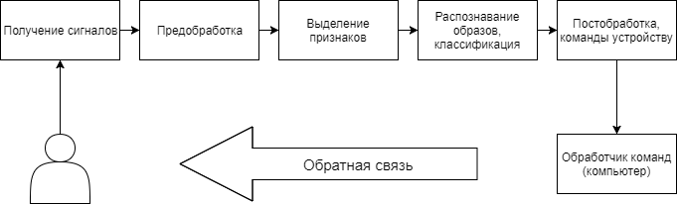

Рис.1. Архитектура НКИ

Обзор предметной области

На данный момент существует множество инструментов для обработки сигнала Электроэнцефалография (ЭЭГ). Рассмотрим основные из них [1]:

1. Использование фильтров высоких и низких частот;
2. Перерасчет значений ЭЭГ относительно нового референтного (опорного) электрода;
3. Методы, основанные на линейном разложении сигнала ЭЭГ на составляющие компоненты.

Чаще всего эти методы используются в совокупности (в НКИ Emotiv Epoc есть опорный электрод, что позволяет использовать перерасчет относительно опорного электрода), так как при этом повышается ~~общая~~ эффективность очитки сигнала от шума.

Вышеперечисленные методы позволяют удалить помехи различного происхождения. При записи с НКИ регистрируют помехи двух типов: физические и физиологические. Физические помехи имеют стационарное по времени воздействие на полезный сигнал. Для удаления из сигнала физических помех применяют фильтры, а с физиологическими – перерасчет относительно опорного электрода.

Характеристика обрабатываемого сигнала

С точки зрения нейрофизиологии из рассматриваемого сигнала необходимо выделить Альфа и Бета ритмы головного мозга [2].

Альфа ритм, чистота которого варьируется от 8 до 13 Гц. Амплитуда 5-100 мкВ. Альфа ритм связан с состоянием спокойствия, пик активности наступает при закрытых глазах.

Бета ритм, частота которого варьируется от 14 до 40 Гц. Амплитуда колебания до 20 мкВ. Бета ритм в норме связан с когнитивными процессами и фокусировкой внимания.

Содержание исследования

Исследуемый диапазон ритмов головного мозга находится в области низких частот. Поэтому для эксперимента был выбран фильтр нижних частот (ФНЧ). Данный метод не удовлетворил требованиям, так как применение ФНЧ не удалило из сигнала смещение по постоянному току. Это обусловлено наличием постоянной составляющей во входном сигнале (см. Рис 2).

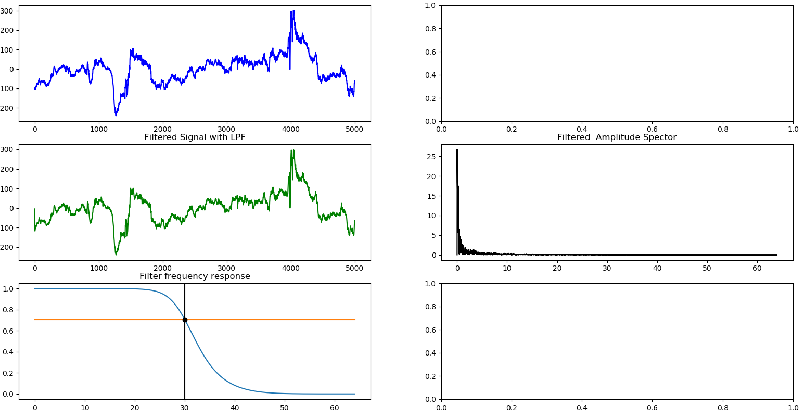

Рис.2. Исходный сигнал, сигнал прошедший фильтрацию, АЧХ фильтра и спектр отфильтрованного сигнала.

Основываясь на том, что ФНЧ не удаляет низкочастотную помеху [3], был использован полосовой фильтр с частотой среза 8 и 35 Гц, который удалил из сигнала постоянную составляющую. Был выбран фильтр Баттерфорта, так как он обладает ровной АЧХ в полосе пропускания, а также более равномерным спадом характеристики, что важно при детектировании бета составляющих имеющих небольшую амплитуду. Кроме того, экспериментальным методом был выбран шестой порядок фильтра, при этом захватывающий частотные составляющие до 40 Гц, что позволяет сфокусироваться на альфа и бета диапазоне.(см. Рис. 3)

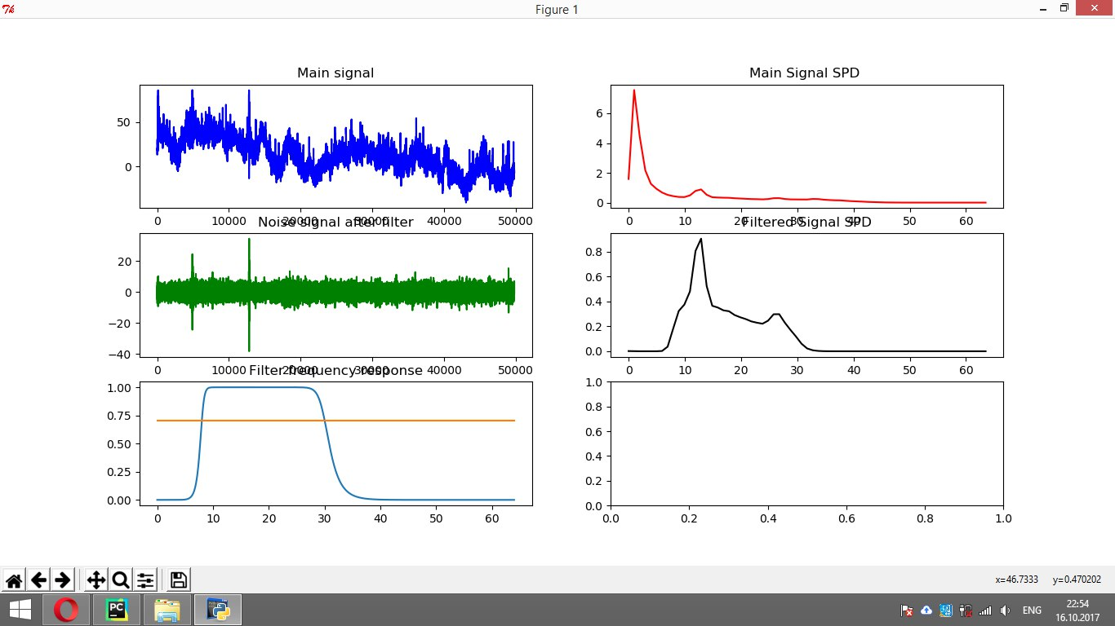

Рис.3. Исходный сигнал, сигнал прошедший фильтрацию, АЧХ фильтра, спектр исходного сигнала и спектр отфильтрованного сигнала.

Также в работе была исследована применимость оконной функции Ханнинга, для уменьшения влияния боковых лепестков [4]. Данный подход оказался не подходящим, так как приводил к потере полезного сигнала.

Заключение

Для задач цифровой обработки сигналов ритмов головного мозга подходит полосовой фильтр 6-ого порядка с частотой среза 8 и 35 Гц (это справедливо для альфа и бета диапазона). Стоит задача в последующем охватить большее число диапазонов работы головного мозга, что позволит повысить точность определения эмоционального состояния по ЭЭГ.

Ссылки на литературу

[1] Сотников П. И., Электронный научно-технический журнал «Инженерный вестник», Обзор методов обработки сигнала электроэнцефалограммы в интерфейсах мозг-компьютер, 2014 г

[2] Быков М. П., Анатомия головного мозга. Фотографический атлас, 2009 г

[3] Emotiv Systems, TestBench User Manual, сайт: <http://www.crossroadsacademy.org/crossroads/wp-content/uploads/2016/05/Test-Bench-Manual-.pdf>

[4] Солонина А.И., Арбузов С.М., Степанов А.Б., Клионский Д.М., Технология моделирования цифровой обработки сигналов с использованием методов спектрального анализа, 2011.





